

***Государственное бюджетное общеобразовательное учреждение***

***Самарской области основная общеобразовательная школа № 21***

***города Новокуйбышевска городского округа Новокуйбышевск***

***Самарской области***

***(Структурное подразделение «Детский сад» Дружная семейка»)***

**в рамках образовательной области «Познание»**

**вторая младшая группа «Ягодка»**

**2014 г.**Актуальность и значимость

Для каждого из нас самый дорогой и близкий человек – это мама. Очень большое значение для развития личности ребёнка имеет взаимопонимание между ребёнком и матерью. Любовь мамы это забота и помощь во всём. Мама - это начало нашей жизни, самый теплый взгляд, самое любящее сердце, самые добрые руки. Порой мы забываем говорить мамам самые нежные слова, признаваться им в любви, но мы знаем пока у нас есть мама - мы находимся под защитой ангела-хранителя. В ее сердце живёт к своим детям бесконечная любовь, тревога и всепрощение. Несмотря на это всё чаще, любовь к маме дети связывают только с материальными ценностями, а не духовными. Детям в силу возраста, трудно понять, что Мама нуждается в нашей благодарности, помощи и заботе.

Задача педагогов стремиться сформировать у детей желание заботится о мамах, радовать их хорошими поступками, баловать ласковыми и нежными словами, преподносить подарки, не купленные в магазине, а сделанные своими руками. Поздравить маму – это подарить не просто подарок, а красивую вещицу, которую она, несомненно, будет хранить долго, и вспоминать своего малыша с радостью и любовью.

Данный проект направлен на развитие положительного отношения ребенка к окружающему миру, приобщению детей к общечеловеческим ценностям, любви к самому близкому и родному человеку – маме.

**Технологическая карта**

**проекта**

|  |  |
| --- | --- |
| **Содержание** | **Пояснение** |
| **Название проекта** | **8 марта - праздник Мам,**  **Тук – тук, стучится в гости к нам** |
| **Тип проекта** | Педагогический |
| **Вид** | Познавательный, творческий, игровой, групповой, краткосрочный |
| **Образовательная деятельность** | Познание |
| **Участники проекта** | Педагоги, дети, музыкальный руководитель, родители |
| **Целевая группа** | Воспитанники младшей группы |
| **Сроки реализации** | С 24.02.2014 по 09.03.2014 |
| **Основание для разработки проекта** | Систематизация и актуализация знаний у детей  обобщить знания детей о маме, бабушке, их значении в жизни детей. |
| **Цель** | Воспитывать чувство глубокой любви и привязанности к самому близкому и родному человеку – маме. |
| **Задачи** | 1. Способствовать расширению кругозора детей, активизации словарного запаса. 2. Коррекция и развитие коммуникативных навыков в процессе коллективных мероприятий. 3. Отрабатывать алгоритмы поведения на культурно-массовых мероприятиях. 4. Развивать эмоционально-волевую сферу (чувство любви, уважения, умения радоваться и радовать других). |

**Прогнозируемый результат:**

1. Создание необходимых условий для организации совместной деятельности с родителями, сотрудниками детского сада

2. Воспитание у детей бережного отношения к продуктам собственного труда и труда взрослых

3. Появление интереса у родителей к жизни ДОУ

1. Проведение праздника.
2. Уточнение и активизация знаний и словарного запаса детей по теме.
3. Активизация самостоятельной речи детей (ответы на вопросы, чтение стихов).
4. Развитие навыков общения и взаимодействия со сверстниками и взрослыми в результате совместного мероприятия.
5. Воспитание любви к своим близким, умения их поздравлять и дарить подарки.

**Тематический план работы с детьми**

|  |  |
| --- | --- |
| Разделы работ | Основное содержание |
| **Образовательная деятельность** | **Познание (окружающий)**  «Я и моя мама»  **(ФЭМП)** - Колесникова, зан. 11  **Конструирование** – « Мебель»  **Художественное творчество**  Рисование – **«**Подарок для мамы я нарисую»**,**  « Для мамы расческу я нарисую»  Лепка – «На новой тарелке торт маме подам»  Аппликация - «Мимоза»  **Чтение художественной литературы**  «Мама милая моя» Заучивание стихотворения О.Высотской **Коммуникация**  «Моя любимая мама»  **Музыка**  Песня « Ах, какая мама» |
| **Совместная деятельность** | |
| **Беседы** | - Беседа «Весенний праздник – 8 марта»  - Чтение и обсуждение сказок, песен, стихов, отгадывание загадок (про 8 марта);  - Подбор и разучивание стихов про мамин праздник.  - Подбор и рассматривание репродукций, фотографий, открыток;  - Подбор картинок и создание альбома «Моя мама»  - Организация фото конкурса «Мамины помощники». |
| **Чтение художественной литературы** | Чтение стихов и рассказов: Е.Благинина «Мама спит, она устала…», «Вот какая мама», Я.Аким «Мамин день», Н.Артюхова «Трудный вечер», Д.Габе «Моя семья», А.Барто «У мамы – работа…», С.Капутикян «Я с бабушкой своей…», Л.Квитко «Бабушкины руки» (на уроках «Альтернативное чтение»). |
| **Коммуникация** | Разучивание стихов к празднику.  Отгадывание загадок |
| **Художественное творчество** | Раскраски на новогоднюю тему |
| **Музыка** | Разучивание песен и танцев  - Пение песен о маме и бабушке:  «Мы запели песенку» муз. Р. Рустамова, сл. Л. Мироновой;  «Маме в день 8 марта» муз. Е. Тиличеевой, сл. М. Ивенсен  «Ладушки» р.н.песня, обр. Г. Фрида,  - Слушание «Мама» муз. П.  Чайковского  - Танцевально-игровое творчество:  «Помирились» муз.Т.Вилькорейской;  «Пальчики-ручки» р.н.м.;  «Греет солнышко теплее» муз.Т.Вилькорейской |
| **Игровая деятельность** | **Дидактические игры и упражнения**  «Составь фигуру девочки, составь фигуру мальчика»; «Чьи детки?», «Что сначала, что потом?»  **Подвижные игры:**  «Цыплята», «На лошадке ехали», «Найди свой домик», «Догоните меня», «Кошка и котята».  **Сюжетно-ролевые игры:**  «Напоим куклу чаем»  «Магазин»  «Дом»  «Дочки-матери»  **Словесные игры**:  «Назови по образцу», «Назови ласково», «Хорошо – плохо»  **Настольные игры**  «Праздничный пирог», «Составь узор», «Лабиринты»;  разрезные картинки: «Составь портрет»,  «Собери букет», «Цветы»;  лото «Чем можем - поможем» |
| **Наблюдения** | За погодой, транспортом, прохожими людьми, работой дворника; природными явлениями |

**Работа с родителями**

1. Консультации для родителей:

«Воспитание самостоятельности у детей»

«Весна пришла – мамин праздник принесла»

«Растим помощника»

«История возникновения праздника 8 марта»

1. Индивидуальные беседы: «Как поддержать желание ребенка помочь взрослым дома», «Как помочь ребенку запомнить стихотворение»
2. Ширмы:

«Женский день»

«Большой сюрприз для мамы»

«Домашнее задание к 8 марта»

«Потешки для детей»

«Стихи к 8 марта»

1. Оформление фотовыставки «**Мамины помощники»**
2. Шпаргалки для родителей «Стихи к празднику 8 марта»
3. Конкурс **«Мамины руки»** *(поделки, сделанные руками мам: вышивка, вязание, рисунки и др.)*
4. Изготовление поздравительных открыток для мам.
5. Оказание помощи в подготовке и проведении праздника «Ах, какая мама»

**Анализируя проделанную работу можно сделать вывод**

В работе с дошкольниками по данному проекту использовался интегрированный подход, предполагающий взаимосвязь различных областей, моделирования, а также организации самостоятельной деятельности детей, т.е. объединение различных видов деятельности ребенка. Работа с детьми предполагало сотрудничество, сотворчество педагога и ребенка и исключала авторитарную модель обучения. Вся деятельность строилась с учетом наглядно-действенного и наглядно-образного восприятия ребенком окружающего мира и направлены на формирование детей к общечеловеческим ценностям, любви к самому близкому и родному человеку – маме.

Цель образовательного процесса была достигнута при использовании всех групп методов и объединение различных видов деятельности интегрируясь, т.е. способов достижения цели, наглядных, словесных, практических, игровых, которые отображали одну тематику и были взаимосвязаны.

Разработанный нами проект показал свою эффективность:

- дети систематизировали накопленные представления о предстоящем празднике

- улучшилась предметно – развивающая среда: литературой, фотографиями, иллюстрациями, стихотворениями, рассказами, загадками о мамах и бабушках

- у детей сформировались творческие способности, познавательная активность, любознательность, коммуникативные навыки

- у детей появилось желание быть похожими на свою маму в делах и поступках

- воспитанники и их родители приняли активное участие в подготовке к празднику 8 марта.

**Пословицы и поговорки о маме**

* **Куда мать, туда и дитя.**
* **Сердце матери отходчиво.**
* **Материнская молитва со дна моря достанет.**
* **Птица радуется весне, а младенец матери.**
* **Мать кормит детей, как земля людей.**
* **Нет лучше дружка, чем родная матушка.**
* **При солнышке тепло, при матушке добро.**
* **Родных много, а мать роднее всего.**
* **С матерью жить — ни скуки, ни горя не знать.**
* **Самое ценное и дорогое на свете — это мать и отец.**
* **Всякой матери своё дитя мило.**
* **Гнев матери как снег - выпадет много, но тает быстро.**
* **У кого детки, у того и заботы.**
* **Мамам детушки, что частые звёздочки, святят и радуют в тёмную ноченьку.**

**Стихи для заучивания:**

***Моя мама В.Руссу***

Много мам на белом свете,

Всей душой их любят дети.

Только мама есть одна,

Всех дороже мне она.

Кто она? Отвечу я:

Это мамочка моя.

***J0105710Г.Виеру***

Рядом с мамой я усну,

К ней ресницами прильну.

Вы, ресницы, не моргните,

Мамочку не разбудите.

***Посидим в тишине Е.Благинина***

Мама спит, она устала…

Ну и я играть не стала!

Я волчка не завожу,

А уселась и сижу.

Не шумят мои игрушки,

Тихо в комнате пустой,

А по маминой подушке

Луч крадется золотой.

И сказала я лучу:

-Я тоже двигаться хочу.

Я бы много хотела:

Вслух читать и мяч катать.

Я бы песенку пропела,

Я б могла похохотать…

Да мало ль я чего хочу!

Но мама спит, и я молчу.

Луч метнулся по стене,

А потом скользнул ко мне.

«Ничего, - шепнул он будто,-

Посидим и в тишине!»

Анкета для родителей

* Как отразились занятия и беседы о маме, проводимые в детском саду, дома?

(в играх, в отношении к близким людям, в выполнении обязанностей по дому, в рассказах; пели ли дети песни, разученные в детском саду и др.)

____________________________________________________________________________________________________________________________________________________________________________________________________________________________________

* Что, по вашему мнению, было **самым нужным** в проведенной работе?

________________________________________________________________________________________________________________________________________________________

* Что, по вашему мнению, было **самым интересным** в проведенной работе?

____________________________________________________________________________________________________________________________________________________________________________________________________________________________________

* Нужна ли работа по данной теме для детей дошкольного возраста? Почему?

________________________________________________________________________________________________________________________________________________________

* Ваши пожелания и предложения:

____________________________________________________________________________________________________________________________________________________________________________________________________________________________________

СПАСИБО

**История возникновения праздника 8 Марта**

Возник этот праздник как день борьбы за права женщин. 8 марта 1857 года в Нью-Йорке собрались на манифестацию работницы швейных и обувных фабрик. Они требовали 10-часовой рабочий день, светлые и сухие рабочие помещения, равную с мужчинами заработную плату. Работали в то время женщины по 16 часов в сутки, получая за свой труд гроши. Мужчинам после решительных выступлений удалось добиться введения 10 часового рабочего дня. На многих предприятиях в США возникли профсоюзные организации. И вот после 8 марта 1857 года образовался еще один - впервые его членами стали женщины. В этот день во многих городах Нью-Йорка сотни женщин вышли на демонстрацию, требуя представления им избирательного права.

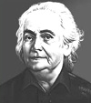

В 1910 году на Международной конференции женщин социалисток в Копенгагене Клара Цеткин выступила с предложением о праздновании Международного женского дня 8 марта, которое прозвучало, как призыв ко всем женщинам мира включиться в борьбу за равноправие. Откликаясь на этот призыв, женщины многих стран включаются в борьбу против нищеты, за право на труд, уважение своего достоинства, за мир. В 1911 году этот праздник впервые отмечался 19 марта в Австрии, Дании, Германии и Швейцарии. Тогда более миллиона мужчин и женщин приняли участие в манифестациях. Кроме права избирать и занимать руководящие посты, женщины добивались равных производственных прав с мужчинами.

А потом его отметили 12 мая 1912 года. В России впервые Международный женский день отмечался в 1913 году в Петербурге. В прошении на имя градоначальника было заявлено об организации "...научного утра по женскому вопросу". Власти дали разрешение, и 2 марта 1913 года в здании Калашниковской хлебной биржи на Полтавской улице собралось полторы тысяч человек. Повестка дня научных чтений включала вопросы: право голоса для женщин; государственное обеспечение материнства; о дороговизне жизни. В следующем году во многих



государствах Европы 8 марта или приблизительно в этот день женщины организовали марши в знак протеста против войны.

В 1917 году женщины России вышли на улицы в последнее воскресенье февраля с лозунгами "Хлеба и мира". Через 4 дня император Николай II отрекся от престола, временное правительство гарантировало женщинам избирательное право. Этот исторический день выпал на 23 февраля по юлианскому календарю, который в то время использовался в России, и на 8 марта по григорианскому календарю.

Международный женский день 8 марта с первых лет Советской власти стал государственным праздником. С 1965 года этот день стал не рабочим. Существовал и его праздничный ритуал. В этот день на торжественных мероприятиях государство отчитывалось перед обществом о реализации государственной политики в отношении женщин. Постепенно Международный женский день в стране терял свою политическую окраску.

После распада Советского Союза день 8 марта остался в перечне государственных праздников Российской Федерации. Отмечается Международный женский день и в странах СНГ: в Азербайджане, Грузии, Казахстане, Киргизии, Молдавии, Таджикистане, Туркмении, Украине, Белоруссии как Международный женский день; в Узбекистане как День матери; в Армении его отмечают 7 апреля как День материнства и красоты.

**Растим помощника**

***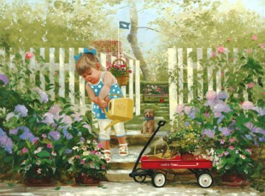*Вам знакома ситуация, когда ребенок находит тысячу отговорок, что бы не помогать вам по дому?Скорее всего, у него найдется множество причин, которые мешают выполнять ему домашние дела: болит живот, по телевизору очень интересная передача, срочно надо нарисовать зайца или неожиданно**

**Навалилась** [**усталость**](http://click01.begun.ru/click.jsp?url=uppYE9Lc3dxHFaC5SL6mcrdegL6Si57tCiQ0MzS-xnGskxaKwGFCWVVpQCpRyHStijrviZGyzhpoPkD0KQvvvVOiXbr9etcRU4dMFTQJYfF0vhiuKkoM0tjM0Oyux3xBKanEL8aSjLuVPCNwq03wbFrutuDXJxJ*WFC*sgBcGSl*TEiqU6frUhRyU7yV4Kh9CxUN73Yksiu3sJbdgY9PRZnqXnVRKz*OeuxLt99lkafgrXuhTiR21UPQfXAiM9Bx9qnjadOGaXDVaS2ygK7lhuxV-2DUpp0Kti4WXnoGYeP80ovoyWe-z442vA3Y-dnfLkLhZHuv3lZ9eytyKm3TfRG*yQp0JdfZtvLpKvCMKAxs2nAri*xxIQQSIvA2G1EJPhMTjM-rjuBV26JoCcnpA6ilR4a2AsYb3i79o4Uc1ioYBDOPfu4K6Y2qrx4Zq4ago1m7DmKTWbvTVi7yilV9AAWp7ZXraAJ5Ong37cx-t6ISyiCuw9SyShiRgm380Oj-cY8Lz9c*6sy4T0g5acMkFhYrG82hr-35AD7A-R89QdLhoEsQPeBFg-bwbJHH*4WHUZSVy53YGkeYsbpqJSKhmyskvA*osupmAhPmsNTP3QKtvWZZrpDChzHAB*WjDi*uxlPK6taOzt-FQu63EzIcIZiZAbAfWi7xvF*EfSgAIWoAZnsPQFU4DFGPI74)**. Однако есть такие дети, которым не надо сто раз повторять просьбу о помощи, они без принуждения моют посуду, поливают цветы и убирают за собой одежду. Почему же так происходит? Как воспитать настоящего помощника? Скорее всего, ребенка надо приучать к хозяйству как можно раньше: лет с двух или с трех. Малыш, которого в столь раннем возрасте не приучали помогать взрослым, вряд ли будет ценить ваш труд. Ведь разбросанные игрушки для него в порядке вещей! Заставить убираться, конечно, можно любого ребенка. Только вряд ли это понравится и ребенку, и вам. Постарайтесь не пропустить нужный момент. В возрасте около трех лет закладывается характер ребенка, он все пытается попробовать, стремиться все изучить, повторяет за мамой и папой любые их действия. Не думайте, что в этом возрасте ребенок слишком мал. Конечно, вряд ли он сможет вымыть пол или приготовить ужин, но разрешите ему самому убрать игрушки, почистить яйцо или вытереть**[**пыль**](http://click01.begun.ru/click.jsp?url=uppYE764ubjBDE-rGuz0IOUM0uzA2cy-WHZmYQuAKATIc8bwtIWw0AETSZfU8Apqn1bn07MuuDLLOYr2orrRD1w-X4cotsNyjNIninVxKSg1g1xFtUqdMVcy6dE*mViMAqkZvT4ioA6RUlzhXT2TA1zFqQ1yd8-YuTO55pBqTkY7gRpD8MH-GJxoU2amOpsBBOeos9OZ5c4xuFaioiMlBLsrmr3ZlqzpMP4hdrXqFaoJ43luPOR5YadZ3GVGQ3dkdJViYcQe6rFQbohTDWykFMCwv5NQoUBl5wzD4lAQhidnE3ttcF7iSq5v9MXBm9JlnnRaoga68hcf*b3Z8dXpBsB7Z*Y)**. Даже если он перепачкается сам и перепачкает все вокруг, не ругайте его. Он же старался! Главное, что он начнет ценить ваш труд. Сначала вам надо определить обязанности ребенка. Предложите ему каждый день поливать цветы в комнате. Купите для этого красивую лейку и показывайте, как цветочки радуются тому, что их поливают, как они красиво растут и расцветают.**

**http://www.sad1972.ru/images/028b.gifДалее можно потихоньку добавлять малышу дела. Только не превращайте уборку в наказание. Быт – это не грязная**[**посуда**](http://click01.begun.ru/click.jsp?url=uppYE1BXVld2FRbbKtzEENU84tzw6fyPaEZWUeBNMo5rLB*YDSV0gvGz-mRs*OkwA6rc4oFgAcYAbAtaOIvCpbPx*mMVI6MuAQe9zezRuSmsZsB2M4nxLigWzv5j5lUkaqWar4aJ75C4Rl1ZDBpYECldlcL8HV7PolSej5PiCO4FbuIcK2CdnNq9s9fjkUc5Qo2OWz8Q6CXZci56BS9*eMsxW*6x0EEZl*-kwNk0f7yaatbzf62LXlFNr2oKq*0ximcDULSWFF9sFNn2quUegtfWRBKRM8PdC22AWA)**и разбросанная одежда. Это реальность, с которой мы живем всю свою жизнь. Помощь по дому должна стать для ребенка неотъемлемой частью каждого дня. Но, что бы малышу это быстро не надоело, превращайте уборку в приключение, сделайте работу по дому увлекательным занятием. На помощь, возможно, придут книги, которые воспитывают чувство чистоты и организованности. Да, часто бывает проще и быстрее сделать что-то самому, чем просить ребенка о помощи. Но ваши труды обязательно будут оплачены по мере взросления малыша. Постоянно хвалите ребенка, который выразил желание помочь вам. Не обязательно дарить ему за это игрушки или покупать что-то вкусненькое. Иногда достаточно просто родительской ласки и доброго слова. Если у малыша что-то не получилось, переделайте за ним, но только тогда, когда он не видит этого. Ребенок не должен знать, что его усилия оказались бесполезными. Главное не упустите тот момент, когда малыш сам мечтает помочь вам!**

Проведены занятия по всем образовательным областям по данной тематике

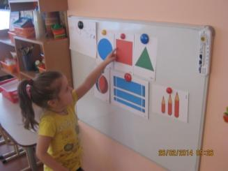

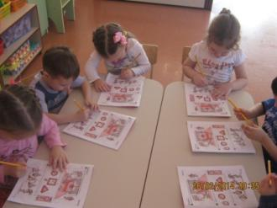

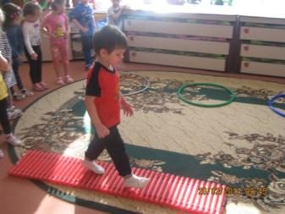

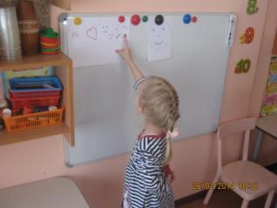

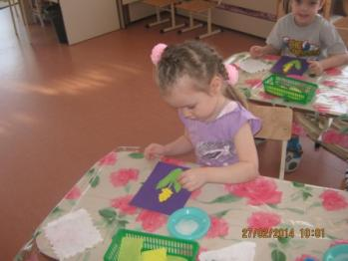

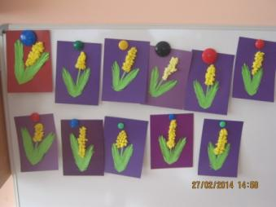

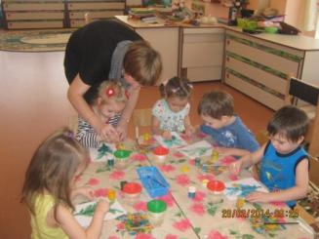

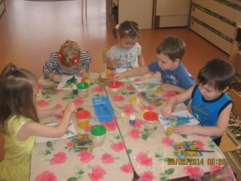

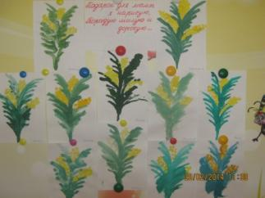

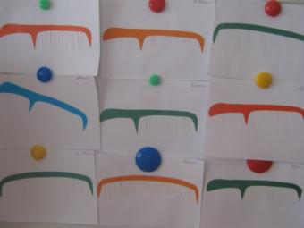

Работа с родителями

Конкурс **«Мамины руки»**

*(поделки, сделанные руками мам: вышивка, вязание, рисунки и др.)*

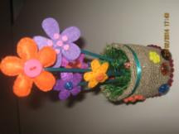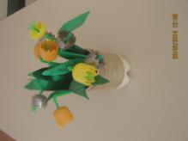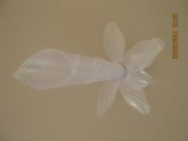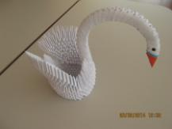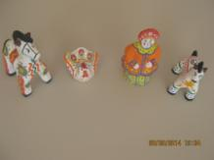 *мама Потапова Богдана мама Богуш Арсения мама Шеханских Златы*

*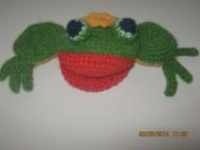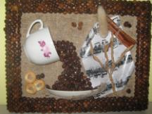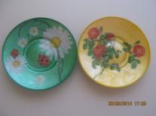мама Голованова Влада мама Михеева Димы мама Богуш Арсения мама Шеханских Златы*

*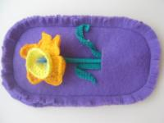 мама Харлаевой Вари мама Портнова Артема мама Щербакова Данилы*

*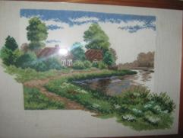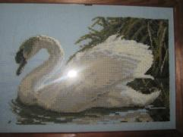мама Мельниковой Вероники мама Голованова Влада мама Голованова Влада* Работа с родителями

**

